附件3：
四川省大学生“综合素质A级证书”认证登记表
姓 名 |  |  |  |  |  |  | 性 别 |  |  |  |  | 出生年月 |  |  |  |  |  |  | 一寸彩色  免冠照片
籍 贯 |  |  |  |  |  |  | 民 族 |  |  |  |  | 政治面貌
电话 |  |  |  |  |  |  | 电子邮箱
校系、专业、年级
符合项情况统计
一 | 二 |  | 三 |  | 四 | 五 |  | 六 | 七 |  | 八 |  | 九 | 十 |  |  | 十一 | 十二 |  | 十三 | 总计(项)
校学  生会  意见  （签章） |  |  |  | 年 月 日 |  |  |  |  |  |  |  | 学  校  党  委  意  见  （签章） |  |  | 年 月 日
校团委  意 见  （签章） |  |  |  | 年 月 日
团省委
省学联
意 见

备 注

附件4：
四川省大学生“综合素质A级证书”
各学院汇总表
学校名称（盖章）： 时间： 年 月 日
上报总人数
学生基本情况汇总
序号 | 姓名 | 性别 | 民族 | 政治面貌 | 专业年级
（备注：表格行数请根据实际情况自行调整）
附件5：
四川省大学生“综合素质A级证书”
微信平台使用指南

- 登陆微信，通过扫描二维码或查找公共账号关注四川共青团官方微信，点击“A级证书”，进入A级证书申请页面。
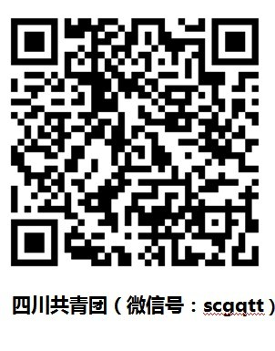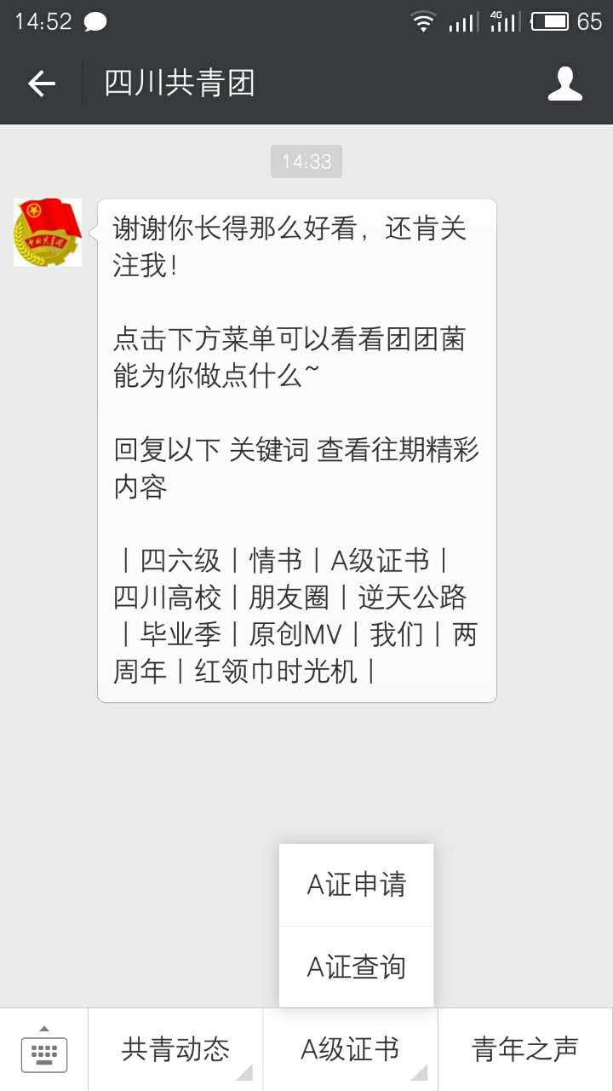
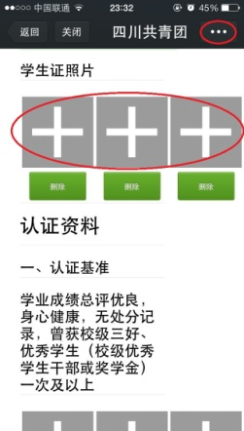
- 填写真实基本信息，并上传学生证照片（照片需清晰可辨），如遇图片不能正常上传，请点击右上角的“…”符号选择用其他浏览器打开再上传。
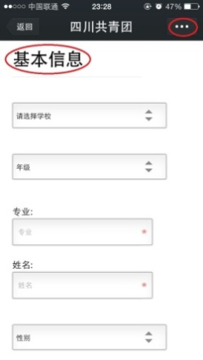
- 在认证条件下方上传相应的认证资料图片（图片需清晰可辨），如遇图片不能正常上传，请点击右上角的“…”符号选择用其他浏览器打开再上传；所有资料填写完毕后，点击最下方的提交申请。（在系统关闭前，均可通过点击“A证申请”进入资料填写页面进行修改或删除）
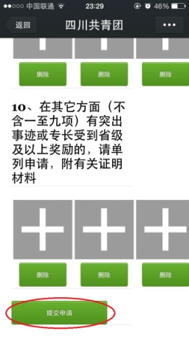
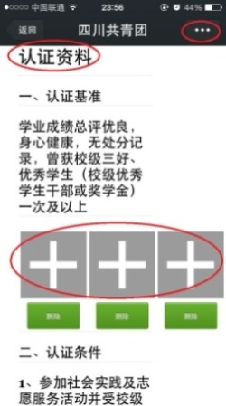
4．申请资料提交后，可点击A级证书主页面的“A证查询”实时查询认证情况和结果。

